5. Découvrir la reproduction du chevreuil et de la truite
Mode de groupement :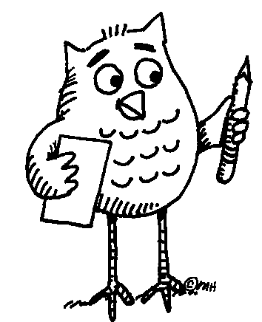

Fiche de travail nº 3
Complétez le tableau à l’aide de vos lectures antérieures et de vos résumés
Nom de l’animal
Photographie | 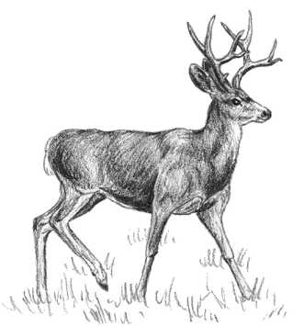 | 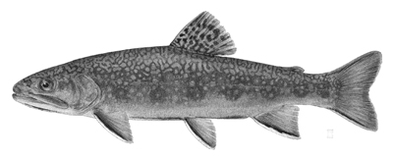
Place dans la classification
Milieu de vie
Régime alimentaire
Type d’animal selon le développement de l’embryon
Nombre de gamètes males produits
Nombre de gamètes femelles produits
Nombre de petits
Nombre d’individus atteignant l’âge adulte
Soin apporté aux petits (oui/non)

